Witam Rodziców oraz moje Słoneczka
Temat dnia : Pocieszajki dla maluchów
Propozycje dla Rodziców ;
1 propozycja
Zachęcam do wykonania karty pracy , cz.4 str. 71-74.
Kończenie rysowania szlaczków . Dzielenie nazw obrazków na sylaby lub głoski .
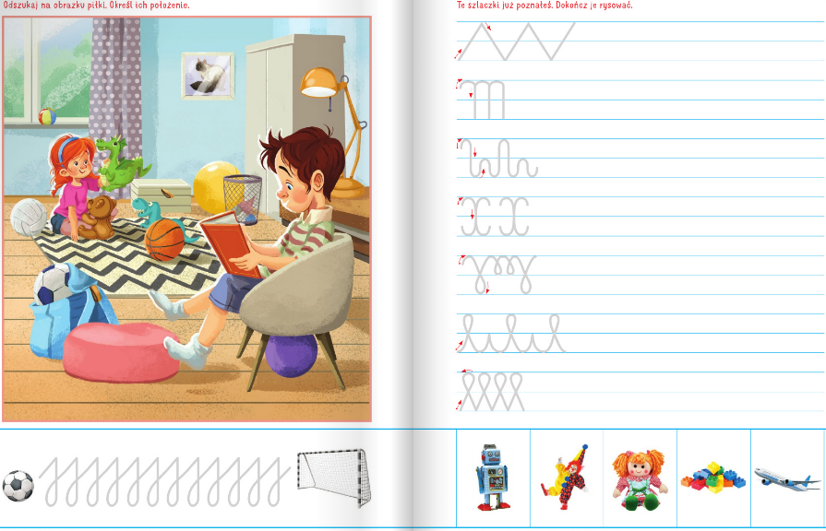

2 propozycja
Dzieci czytają Rodzicom .
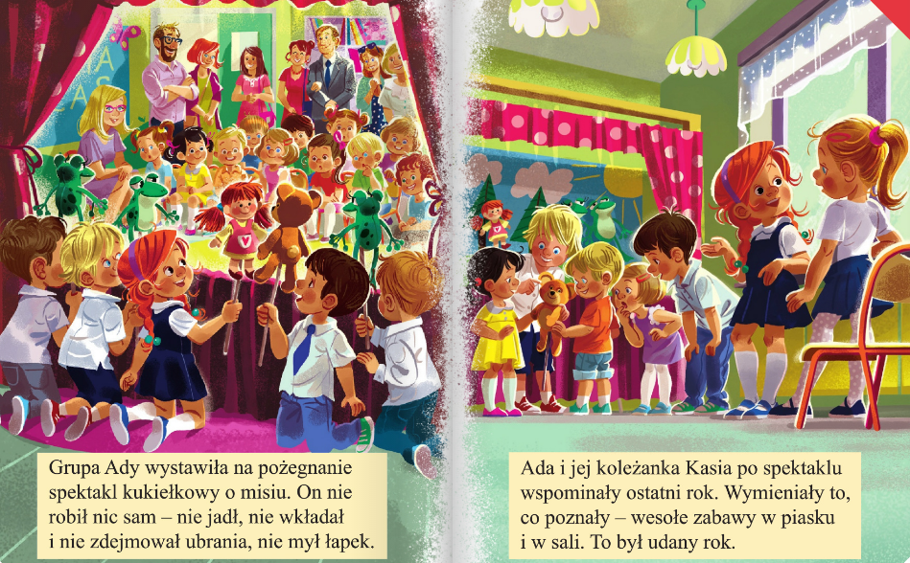

Powodzenia !!!!

